Minuten-Skulptur

Aufgabe:
Entwickelt eure eigene „One-minute-Sculpture” nach dem Vorbild Erwin Wurms, dokumentiert diese mit einem Foto und gestaltet eine Gebrauchsanweisung dazu.

Vorgehensweise:

Sucht unter den Schlagwörtern „One-minute-sculpture – Erwin Wurm“ nach Fotos der Kunst-Aktionen Erwin Wurms, betrachtet diese und vollzieht mit Hilfe der Erläuterung M1 das Prinzip der Minuten-Skulpturen nach.

Entwickelt nun selbst eine Minuten-Skulptur als Interaktion zwischen eurem Körper und einem Gegenstand (z.B. Wand, Eimer, Besen, etc.). Durch die Zusammenführung von Körper und Gegenstand soll dabei, (wie z.B. bei einer Collage), ein neues skulpturales Objekt entstehen. Auf den ersten Blick sollte der Betrachter also eine Skulptur sehen, erst im zweiten Schritt einen Körper mit einem Gegenstand. Eure Pose solltet ihr im Sinne des Titels “One-minute-sculpture“ ca. eine Minute lang halten können.
Entwerft im Anschluss eine Gebrauchsanweisung für eurer temporale Skulptur, bestehend aus Anleitungstext und einer Skizze auf DIN-A4 Papier.

Beachtet folgende Punkte:
- Klare Gebrauchsanweisung
- Möglichst unauffälliger Hintergrund, vor dem eure Skulptur steht
- Fotografiert euch so bzw. lasst euch so fotografieren, dass man euer Gesicht nicht sieht (Datenschutz).

Kriterien:
- Entstehung eines neuen Sinnzusammenhangs durch Zusammenführen von Körper und Gegenstand
- Handwerkliche Qualität
- Originalität

Materialien: DIN A4-Papier, Bleistift, evtl. Gegenstände, Handy

Zeitumfang: 1 Doppelstunde

Abgabetermin: Schickt bis zum xx.xx.20xx ein Foto eurer Minuten-Skulptur zusammen mit Gebrauchsanweisung per Mail an: lehrer@beispieladresse.de

M1

Erwin Wurms One-minute-Sculptures:
Unter dem Schlagwort „One-minute-Sculpture" schafft der Künstler Erwin Wurm eine neue Form von skurriler Kunst, eine Mischung aus klassischer Skulptur und Performance. Im Museum erwartet den Besucher oft nur eine Anleitung, bestehend aus Text und einer kleinen Zeichnung, zusammen mit einem oder mehreren Accessoires (in der Regel alltägliche Gegenstände). Eine Anweisung lautet z.B.: „Hose lüften und überm Kopf - Hände hoch - für eine Minute still stehen.“ Die Zeichnung dazu verdeutlicht, dass man seine Hose ausziehen, sie über seinen Kopf stülpen, die Arme durch die Hosenbeine führen und ausstrecken soll. Führt der Kunstinteressierte die Anweisung aus, so wird er selbst für kurze Zeit zum Kunstwerk. Sein Körper interagiert mit einem Gegenstand und es entsteht eine temporale Skulptur, die von den anderen Museumsbesuchern betrachtet werden kann.

Beispiele - Minuten-Skulptur
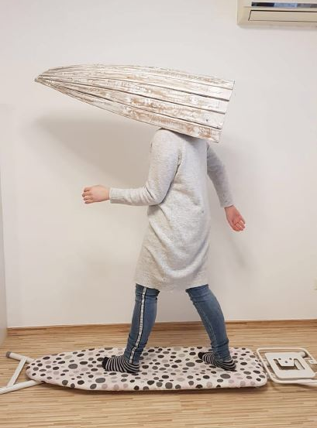
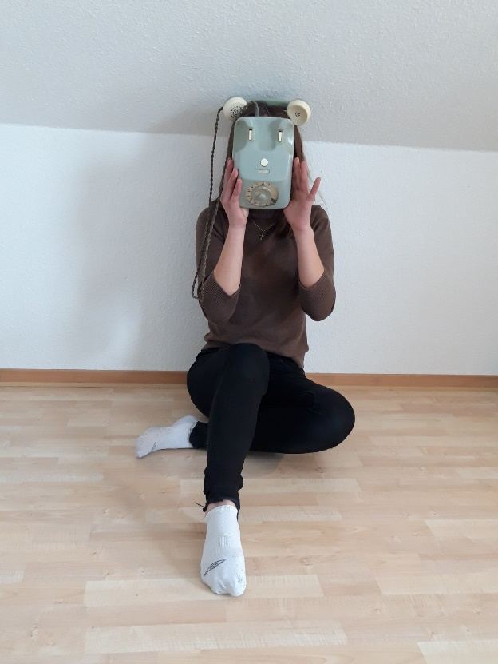

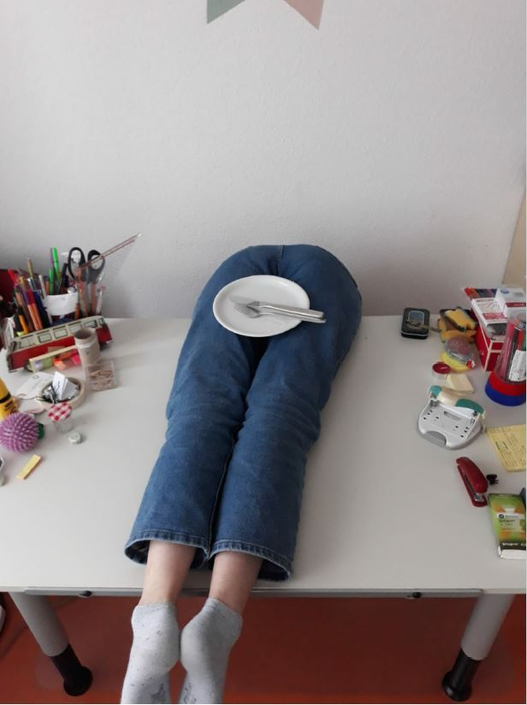
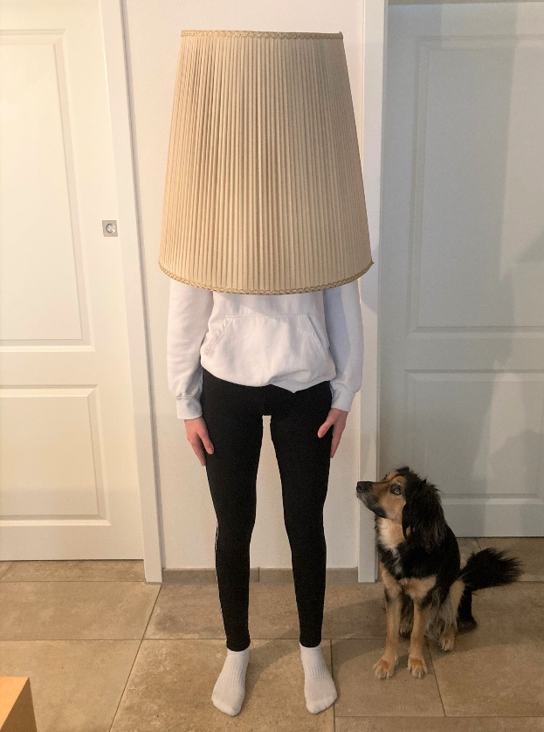

Arbeiten von Schülerinnen und Schülern des FSG-Fellbach

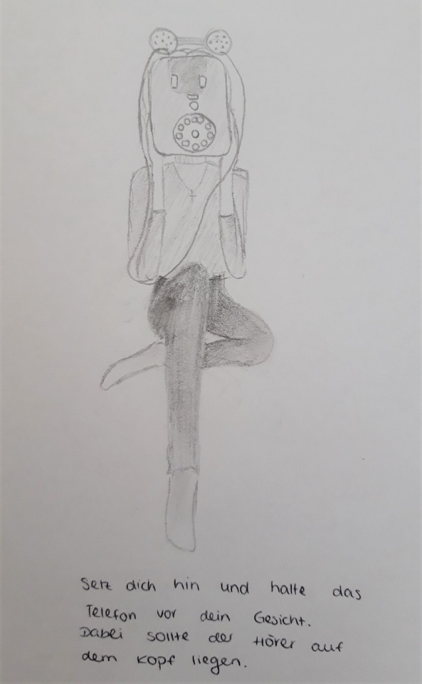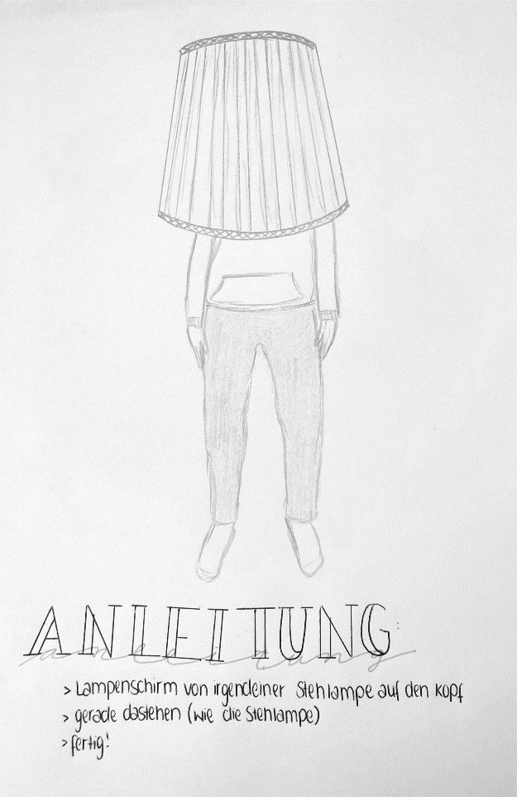

Arbeiten von Schülerinnen und Schülern des FSG-Fellbach

